Муниципальный этап Всероссийского профессионального конкурса
«Воспитатель года России» в 2020 году
в номинации «Лучший воспитатель»

КОНКУРСНЫЕ МАТЕРИАЛЫ
воспитатель муниципального бюджетного дошкольного образовательного учреждения «Детский сад комбинированного вида № 46»
города Невинномысска

Несмашная Людмила Сергеевна
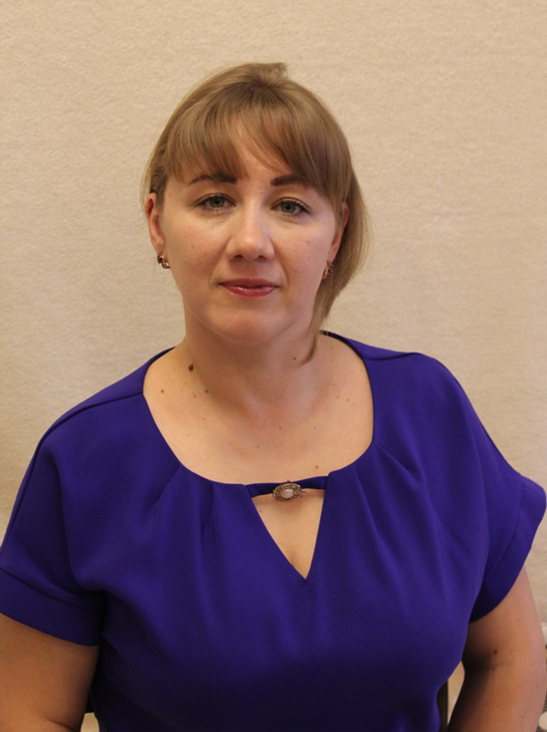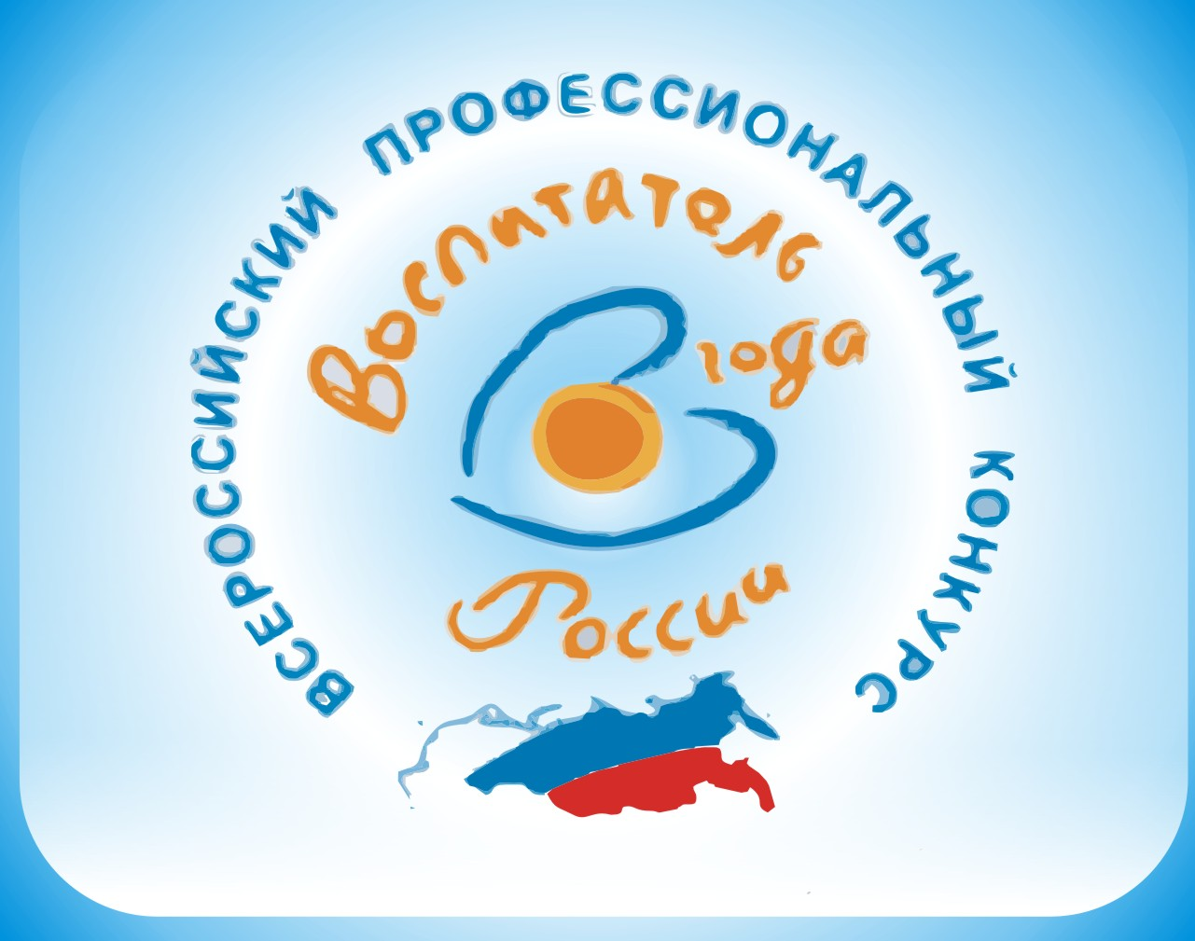

«Лучший способ воспитать хороших детей – это сделать их счастливыми!»

ССЫЛКА НА СТРАНИЦУ
НЕСМАШНОЙ
ЛЮДМИЛЫ СЕРГЕЕВНЫ

http://ds46nev.ru/?page_id=2188

«Патриотизм – это чувство, которое делает народ, каждого человека ответственным за жизнь страны. Без патриотизма нет такой ответственности. Если я не думаю о своём народе, то у меня нет дома, нет корней. Человек без патриотизма, по сути, не имеет своей страны. А «человек мира» это тоже самое, что бездомный человек».
Патриарх Алексий II

Конспект НОД по патриотическому воспитанию в старшей группе
«Наша малая Родина»

Образовательная область: социально-коммуникативная.
Форма проведения: беседа-путешествие.
Подготовила: Л.С. Несмашная, воспитатель старшей группы «Звёздочки».
Цель: воспитывать любовь к родному краю, вызвать у детей чувства гордости за свой город.
Задачи:
- познакомить детей с улицами города Невинномысска, учить называть свою улицу; обогащать словарный запас детей;
- сформировать элементарные понятия о большой и малой Родине;
- расширять знания детей об улицах города, о зданиях, которые находятся на них;
- закрепить представления у детей о профессиях горожан;
- упражнять в умении составлять небольшие связанные рассказы, используя полученные ранее знания, развивать диалогическую речь.
-упражнять детей в подборе определений к словам;
- воспитывать бережное и заботливое отношение к родному краю, культуру поведения, развивать интерес к познанию родного края.
Материал к занятию: фотографии предприятий, организаций, памятников города, загадки по теме НОД, фотографии с изображением улиц, макет по ПДД.
Методические приёмы:
Беседа о Родине, о родном городе.
Художественное слово
Загадывание загадок
Д/И «Правильно это или нет?»
Игра с мячом «Комплимент городу»
Обобщающая беседа
Чтение стихов детьми.
Предварительная беседа: беседа о родном городе, рассматривание иллюстраций, чтение художественной литературы, коллективное рисование «Мой любимый город», создание альбома «Предприятия и организации г. Невинномысска».
Ход НОД:
Воспитатель: ребята я предлагаю вам образовать круг. Покажите свои ладошки, потрите их. Что вы чувствует? Правильно тепло, это тепло ваших рук и тёплых сердец. Мы предлагаем друг другу своё тепло, и начиная путешествие в мир знаний, говорим:
Утро настало, солнышко встало
Говорит нам: - Отправляясь в добрый путь!
Знания не позабудь!
Ребята, а путь наш сегодня ведёт нас с вами в наш родной город.
Скажите, где мы с вами живём? (Ответы детей)
А как ещё, можно назвать то место где мы живём? (Родина)
А что такое Родина? (Рассуждения детей)
Для каждого понятие Родина своё. Хотите узнать, что значит для меня Родина? (краткий рассказ)
А как вы считаете, Невинномысск – это большая или малая Родина? (ответы детей)
Молодцы! Сегодня мы с вами совершим путешествие по нашей малой родине, по её улицам. Начнём это путешествие со стихотворения.
Я городу этот стишок подарю,
Невинномысск, я всем сердцем люблю.
Хотите узнать почему,
Сложила стишок я ему?
Ответ на вопрос мой очень простой
Невинномысск – мой город родной!
Спасибо Даша. Теперь пора занять места в нашем экскурсионном «автобусе» и отправиться по улицам города Невинномысска. Пока автобус едет мы с вами поговорим.
Вы уже знаете, что каждый город поделен на улицы. Каждая улица имеет своё название. Давайте вспомним на какой улице находится наш детский сад? (Ответы).
А ты, Саша (Лиза, Кирилл, и т.д.) на какой улице живёшь? Молодцы, вы все знаете названия своих улиц.
А знаете ли вы, что такое улица? (Рассуждения детей)
ПОКАЗ МАКЕТА ПО ПДД
Воспитатель: улица – это дорога между домами. Улицы бывают длинные и короткие, это зависит от того сколько домов на улице. Она состоит из двух частей. (Дети показывают на макете)
Как называются эти части? (проезжая часть и тротуар) (Закрепление ПДД)
Ещё улицы бывают широкие и узкие, тихие и шумные. В каждом городе есть главная центральная улица. Есть она и в нашем городе. Вспомните, пожалуйста, как называется главная улица Невинномысска? (Гагарина)
Какие предприятия, памятники, организации находятся на ней? (Сбербанк России, детская поликлиника, библиотека, администрация нашего города, памятник казакам-основателям города, обелиск «Вечная Слава», Институт НГГТИ, центральный рынок.
Показ фотографий на стенде
А сейчас, чтобы продолжить путешествие, нам надо размяться.
Физкультминутка
Мы по городу идём (маршируют)
Звонко песенку поём (хлопают)
Мы по улице шагаем (маршируют)
Ноги ровно поднимаем (идут вытягивая носок)
Делай шаг – раз, два (маршируют)
Взмах руками – три, четыре (машут руками)
Повернулась голова (вправо, влево)
Руки вверх и ноги шире (поднимают руки)
Прыгнем вместе высоко (прыгают)
И побегаем легко (бег на месте)
Продолжаем наше путешествие. Сейчас мы идём по улице Гагарина, а вот какое-то задание. Чтобы узнать, что это, надо отгадать загадку:
Стоит весёлый светлый дом
Ребят проворных много в нём
Там пишут и считают,
Рисуют и читают (Школа)
Ребята, люди каких профессий работают в школе? (ответы)
Путешествие продолжается. Сейчас мы с вами на улице Степной.
Шумят повсюду поезда, и едут люди кто куда
Со всех сторон, со всех концов,
Кто ждёт прибытий поездов
Того мы приглашаем в зал
Что называется ..(вокзал)
Люди каких профессий трудятся на железной дороге? (ответы)
А теперь мы отправляемся на улицу Трудовая
Если кто-то заболел
Все идут лечиться
В городскую, детскую… (больницу)
Кто работает в больнице?
Вот мы опять с вами на улице Гагарина
Ты можешь здесь купить конверт.
Послать посылку срочно
Всем передать привет
Ведь это здание … (почта)
Кто работает на почте?
Перед нами улица Менделеева
Паста ароматная, щеточка приятная,
С ними дети все знакомы,
Чистят зубки у себя дома
Делай это каждый день

И забудь, что значит лень
Береги зубы смолоду,
Если надо обращайся к (стоматологу)
Кто работает в стоматологической поликлинике?
Вот и закончилось наше путешествие по улицам родного города. Вы любознательные путешественники.
Вы любите свой город? А свою Родину? (ответы)
Сейчас мы свами поиграем в игру «Правильно это или нет?» и сразу станет понятно умеете ли вы заботиться о своей родине. Я буду задавать вопросы, а вы, если это правильно – хлопайте в ладоши, а если неправильно – топайте.
1.Переходить дорогу на красный свет светофора?
2.Сажать деревья и цветы?
3.Бросать мусор на землю?
4.Ухаживать за животными и птицами?
5.Рвать цветы на клумбах?
6.Кричать шуметь в общественных местах?
Молодцы, ребята, вы действительно любите свой город. Давайте встанем в круг, как в начале нашего путешествия, и поиграем с мячом, я буду бросать мяч, кто поймает мяч должен будет назвать наш город любимым приятным словом, отвечающим на вопрос какой?
(молодой, красивый, спортивный, уютный, родной, гостеприимный, любимый, зелёный, и т.д.)
Рома читает стихотворение
Родина – слово большое, большое!
Пусть не бывает на свете чудес,
Если сказать это слово с душою
Глубже морей оно, выше небес
В нём умещается ровно полмира:
Мама и папа, соседи, друзья.
Город родимый, родная квартира
Бабушка, садик, котёнок… и я.
Арина читает стихотворение
Зайчик солнечный в ладошке
Куст сирени за окошком
И на щёчке родинка
Это тоже Родина
Итог НОД
Ребята, что вам понравилось в нашем путешествии?
Хотели бы вы ещё отправиться в путешествии по родному городу?
Чтобы вы ещё хотели узнать о Невинномысске?
Тогда я предлагаю вам в следующий раз совершить путешествие по памятным местам нашего города.
Ребята, а вы знаете, что из путешествия всегда привозят какие-нибудь сувениры? (да)
Я хочу тоже подарить вам сувенир магнитик с изображением нашего города.

ПРИЛОЖЕНИЕ

